**Web性能测试**

1. 启动jmeter.bat，打开jmeter界面
2. jmeter导入badboy录制的脚本（文件>打开，选择脚本）

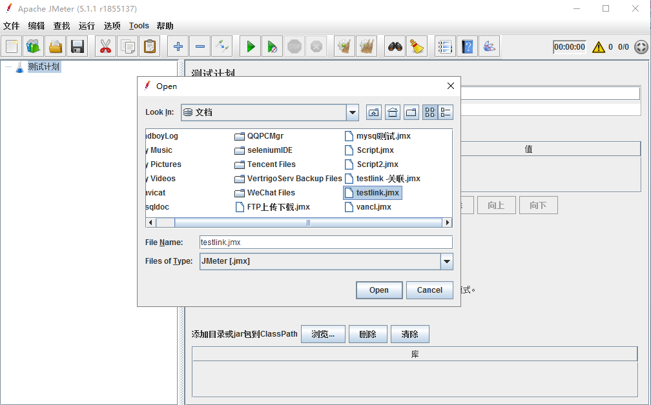

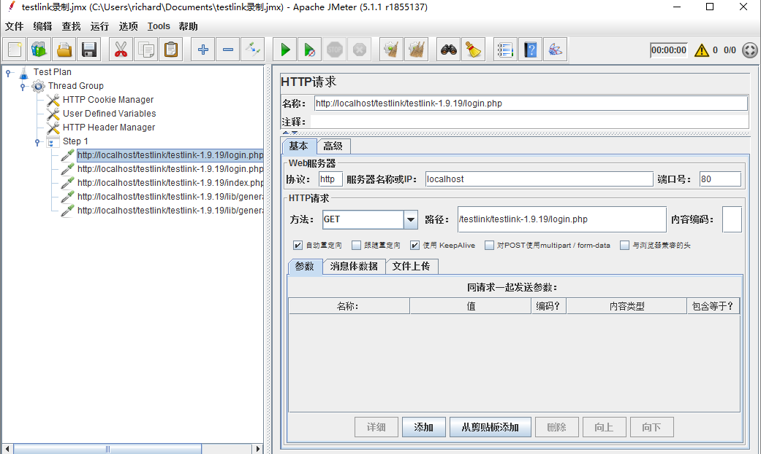

Step下面有5个http请求，我们可以将名称修改为便于区分的名字

第一个为登录页面

第二个为执行登录

第三四五为登录后的页面

1. 添加监听器

在线程组右键，添加>监听器>查看结果树

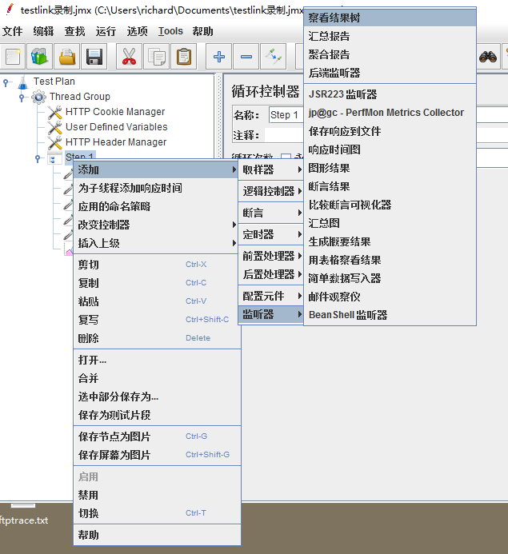

5.点击运行按钮，或按CRTL+R，运行结束后，即可查看运行结果是否成功

